**Лабораторная работа № 10**

**Представления в БД**

1. Создайте модифицируемое представление, выводящее данные о студентах имеющих отличные оценки (представление создать только на базе таблицы USP) Предусмотреть невозможность модификации таблицы USP командой INSERT INTO имя_представления VALUES (код_оценки, 3415,4) через созданное представление.

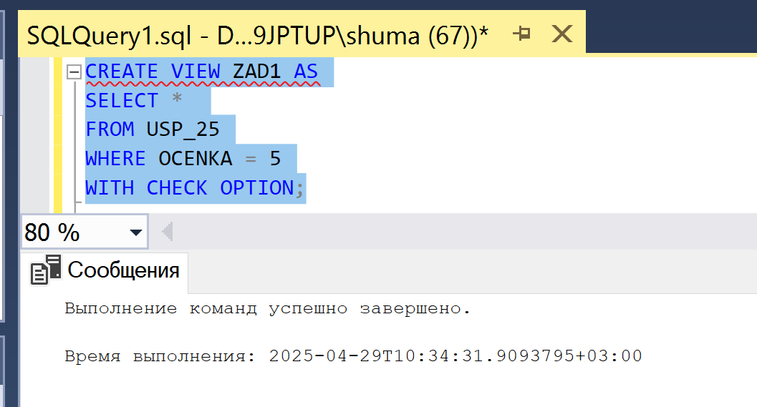

CREATE VIEW ZAD1 AS

SELECT *

FROM USP_25

WHERE OCENKA = 5

WITH CHECK OPTION;

Было

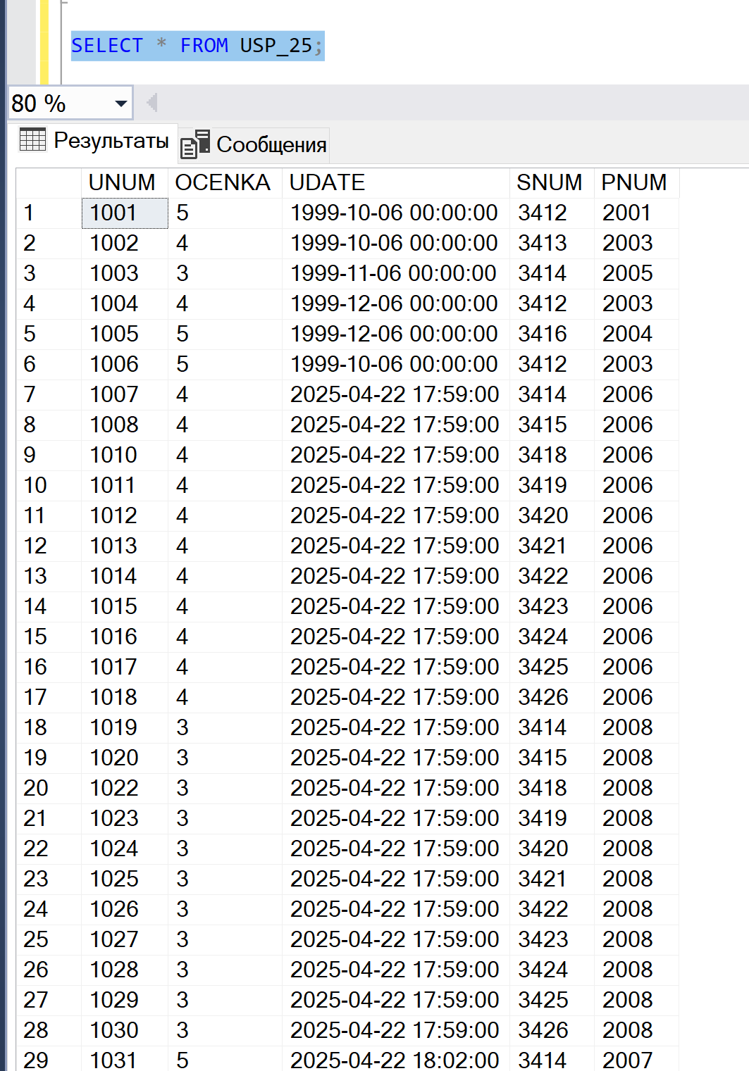

Получилось

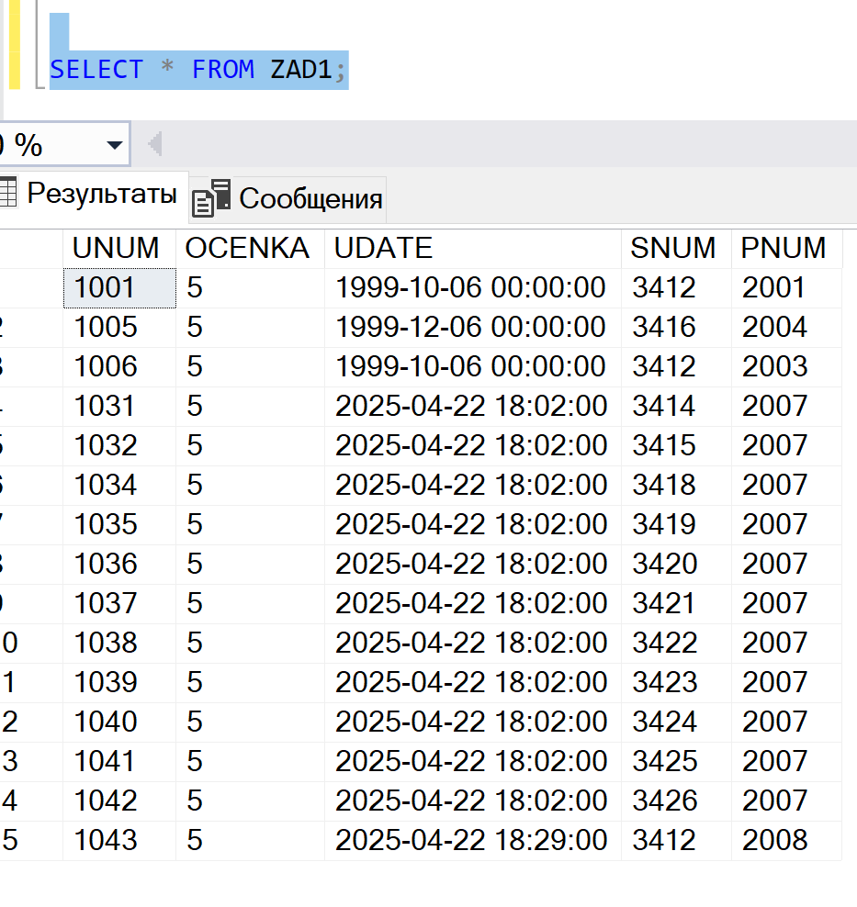

Проверим, можно ли вставить

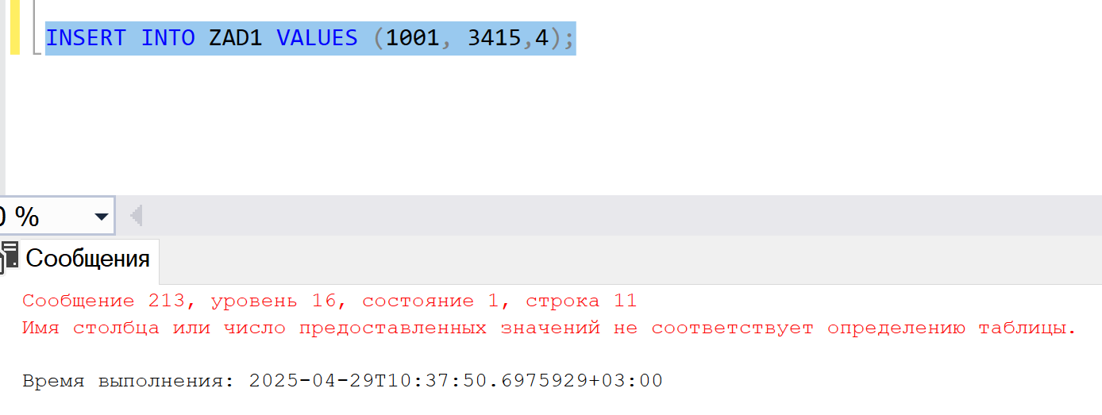

2. Модифицируйте представление с целью последующего создания для него индексов. Создайте индекс по полям UNUM и UDATE. Просмотрите информацию о созданном индексе, используя хранимую процедуру sp_helpindex . Дайте объяснения, что изменилось с точки зрения СУБД при ведении данного представления после создания индекса.

Модифицируйте представление с целью последующего создания для него индексов

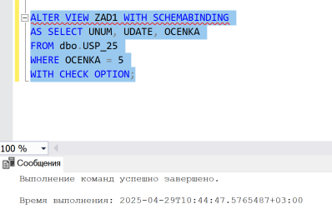

ALTER VIEW ZAD1 WITH SCHEMABINDING

AS SELECT UNUM, UDATE, OCENKA

FROM dbo.USP_25

WHERE OCENKA = 5

WITH CHECK OPTION;

Создайте индекс по полям UNUM и UDATE.

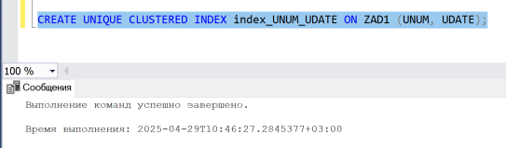

CREATE UNIQUE CLUSTERED INDEX index_UNUM_UDATE ON ZAD1 (UNUM, UDATE);

Просмотрите информацию о созданном индексе, используя хранимую процедуру sp_helpindex .

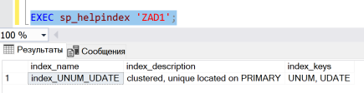

Дайте объяснения, что изменилось с точки зрения СУБД при ведении данного представления после создания индекса.

Данные представления копируются и создаются отдельно на диске(до этого при вызове ZAD1 по сути просто перевыполнялся запрос этого представления)  
производительность запросов к представлению улучшается  
так же происходит автоматическое обновление данных в представлении при изменении их в USP_25  
и представление можно использовать как обычную таблицу

3. Создайте представление, выводящее список оценок по математике за вчерашний день. (Для проверки добавьте подобную запись в БД.)

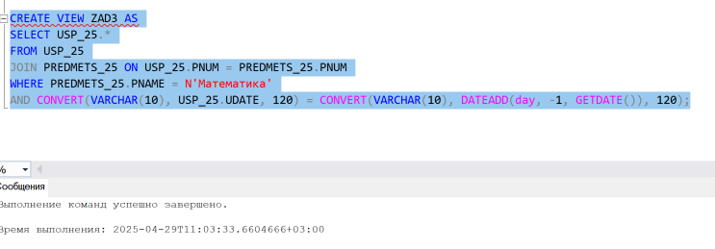

CREATE VIEW ZAD3 AS

SELECT USP_25.*

FROM USP_25

JOIN PREDMETS_25 ON USP_25.PNUM = PREDMETS_25.PNUM

WHERE PREDMETS_25.PNAME = N'Математика'

AND CONVERT(VARCHAR(10), USP_25.UDATE, 120) = CONVERT(VARCHAR(10), DATEADD(day, -1, GETDATE()), 120);

Вставим данные

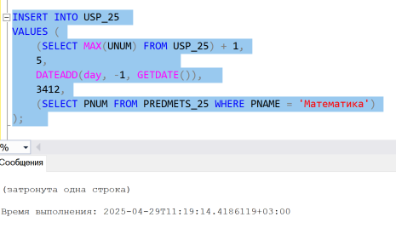

INSERT INTO USP_25

VALUES (

(SELECT MAX(UNUM) FROM USP_25) + 1,

5,

DATEADD(day, -1, GETDATE()),

3412,

(SELECT PNUM FROM PREDMETS_25 WHERE PNAME = 'Математика')

);

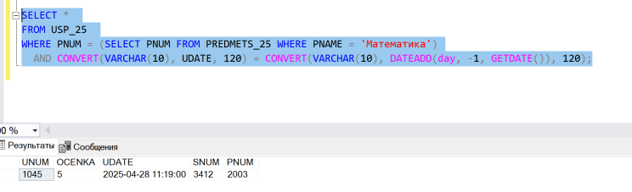

SELECT *

FROM USP_25

WHERE PNUM = (SELECT PNUM FROM PREDMETS_25 WHERE PNAME = 'Математика')

AND CONVERT(VARCHAR(10), UDATE, 120) = CONVERT(VARCHAR(10), DATEADD(day, -1, GETDATE()), 120);

ИТОГО

